Опасность и последствия пала сухой травы
Пал травы это поджог сухой прошлогодней травы. Иногда он представляет собой контролируемый процесс с целью предотвращения пожаров. Однако часто пал возникает случайно. Выжигание сухой травы специальными службами осуществляется согласно методических рекомендаций по проведению выжигания сухой травы.
Опасность сухой травы заключается в том, что она способна вспыхнуть от любой искры. Огонь возникает моментально, и распространяется на открытых участках с сухой растительностью примерно со скоростью 5 км/час. Особенно опасно такое явление при наличии ветра.
Что делать, чтобы не допустить пала травы, так ли необходимы контролируемые весенние ее отжиги, и какая ответственность предусмотрена законом при превращении пала растительности в полноценный лесной пожар?
Весенние отжиги, их вред и опасность
Среди сельскохозяйственных предприятий бытует мнение, что отжиг травы способен привести к более плодородной почве и более богатому урожаю.
Целенаправленное выжигание засохшей травы не способствует улучшению почвы, так как при этом сгорают органические мертвые вещества и теряются азотные соединения, необходимые для питания растений. Это приводит к появлению «мертвого» грунта, значительно снижается плодородность земли.
Отжиги сухой травы могут повредить корневые системы многих деревьев, что приведет к их скорому засыханию.
В огне гибнут не только растения, но и личинки насекомых. Это наносит урон экосистеме в целом.
Едкий дым от пала распространяется на большие расстояния, вызывая гибель животных, людей.
Часто отжиги приводят к лесному и/или торфяному пожару, который потушить бывает крайне сложно. Горение торфяных болот протекает без огня, что представляет большую опасность для всех живых существ.
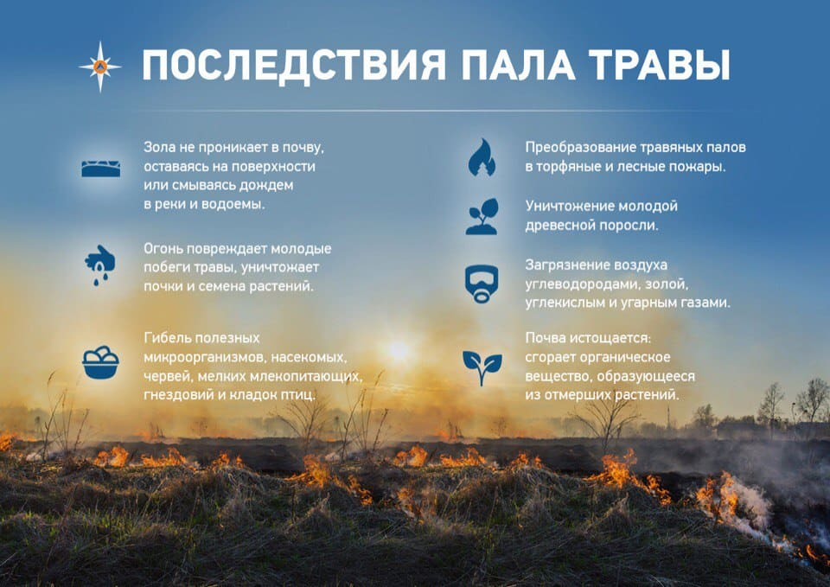
Последствия пала сухой травы
Зачастую траву жгут недалеко от населенных пунктов. При ветреной погоде велика вероятность того, что огонь начнет двигаться не в том направлении, которое изначально планировалось. Возникнет угроза постройкам, жилищам и зданиям. Опасность сухой травы заключается в том, ее сжигание не всегда поддается контролю.
Следует знать, что на пал растительности пожарные службы приезжают только тогда, когда есть реальная угроза жилым домам. Во всех других случаях, например, в случае риска для гибели посадок, урожая придется справляться самостоятельно. Восстановление прежней растительности на месте пала сухой травы возможно только спустя 5-6 лет, а иногда экосистема не восстанавливается вообще.
Профилактические меры

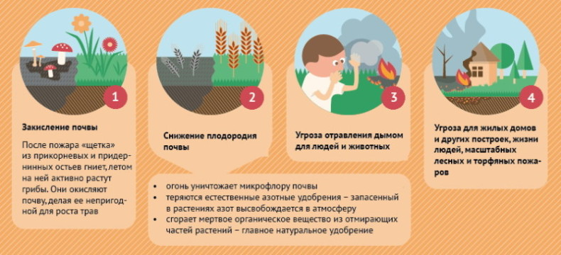
Чаще всего случайные возгорания происходят в дачных или загородных поселках.
Для того что бы предотвратить пожар следует соблюдать следующие рекомендации:
При отсутствии колодца обязательно на каждом участке должны быть бочки или любые другие емкости с водой. Постоянно пополняйте их.
Траву с прошлого года лучше косить своевременно, не дожидаясь ее возгорания.
Если над участком вашего загородного дома нависают ветки деревьев – спилите их. По ним огонь сможет легко перекинуться на дом, постройки или соседние строения.
Желательно установка противопожарных постов, где будет находиться все необходимое оборудование для быстрого тушения.
Оптимальным вариантом будет наличие на садовом участке 2 порошковых огнетушителей по 4 кг.
Мусор, скошенную траву не жгите прямо на участке. Лучше для этого использовать какую-либо металлическую емкость, расположенную подальше от леса, построек, забора. Погода должна быть безветренной. (Если не введен особый противопожарный режим)
Следите за детьми. Не разрешайте им пользоваться источниками открытого огня: свечи, зажигалки и спички.
Обязательно уезжая с отдыха, проверьте баню, а также потушен ли костер в мангальной зоне, камине или печи. В каждом загородном поселке должен быть как минимум один водоем, предназначенный для противопожарных нужд. Подъезд к нему в любое время должен быть свободным.
Во избежание трагедии запомните эти несложные правила пожарной безопасности.
БУДЬТЕ БДИТЕЛЬНЫ!
Телефон вызова пожарной охраны 01, с сотового телефона – 101 или 112

Инструктор противопожарной профилактики
12-го Северобайкальского ОГПС РБ О.И. Кибякова

